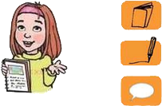

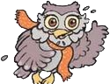

Σκέφτηκα να γράψω στο ημερολόγιό μου «δέντρα πιο ψηλά από γίγαντες» και «φωνούλα πιο σιγανή από ψίθυρο».
Δέντρα πιο ψηλά, δηλαδή ψηλότερα, και φωνή πιο σιγανή, δηλαδή σιγανότερη!
Ο Αρμπέν, που άκουγε αυτά που έλεγαν η Χαρά και η Βάγια, έφτιαξε τα παρακάτω στιχάκια. Μπορείς να συνεχίσεις; Μην ξεχάσεις να βάλεις τελεία όπου πρέπει.
Το πιο όμορφο είναι ομορφότερο, | Ο πιο παλιός …………………,
το πιο ψηλό ψηλότερο. | η πιο λευκή …………………,
Θα φύγω με το κότερο! | το πιο λεπτό …………………
 | Θα πάρω ελικόπτερο!

